Trabajo: Planificación de la Sostenibilidad Empresarial

Introducción
La sostenibilidad empresarial se ha convertido en un eje fundamental para las organizaciones en la actualidad. Cada vez más, las empresas son responsables no solo de generar valor económico, sino también de contribuir a la protección del medio ambiente, el bienestar social y una gestión ética y transparente. Este trabajo se centra en la planificación de la sostenibilidad empresarial, analizando un plan de sostenibilidad de una empresa del sector (en este caso, tomaremos una empresa del sector alimentario como ejemplo) para identificar sus grupos de interés, evaluar los aspectos ASG (Ambientales, Sociales y de Gobernanza) materiales y proponer acciones para su gestión, medición y mejora.

1. Identificación de los Grupos de Interés de la Empresa
Los grupos de interés o son aquellos individuos, grupos o entidades que tienen un interés directo o indirecto en las actividades de la empresa y, por lo tanto, influyen o se ven afectados por las decisiones de la organización. En el caso de una empresa del sector alimentario, los principales grupos de interés podrían ser los siguientes:
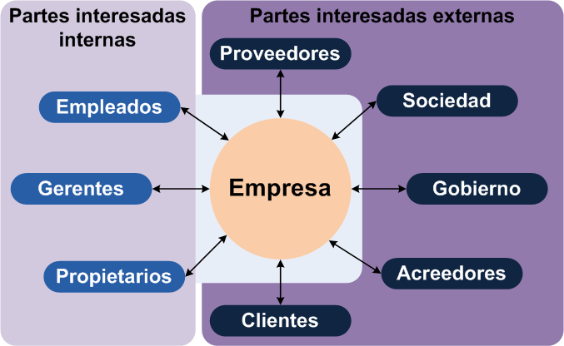
- Clientes: Los consumidores finales que buscan productos saludables, sostenibles y éticos. La demanda de productos orgánicos, de comercio justo y con menor impacto ambiental está en aumento.
- Empleados: Son claves en la implementación de las políticas de sostenibilidad. Se deben considerar aspectos de bienestar, salud laboral y diversidad.
- Proveedores: Especialmente aquellos relacionados con materias primas (agricultura, ganadería), que deben ajustarse a criterios sostenibles y éticos.
- Inversores: Los accionistas e inversores que están interesados en la rentabilidad a largo plazo, pero también en el compromiso de la empresa con la sostenibilidad y las políticas ASG.
- Gobierno y reguladores: Las políticas públicas y normativas ambientales y laborales tienen un gran impacto en las empresas. Cumplir con las regulaciones es esencial.
- Comunidades locales: Las zonas donde la empresa opera, especialmente aquellas que puedan verse afectadas por la contaminación o el uso de recursos naturales.
- ONGs y grupos ambientales: Que monitorizan el impacto de las empresas en el medio ambiente y pueden actuar como críticos o colaboradores en iniciativas verde.

2. Evaluación de los Aspectos ASG Materiales y su Relevancia
Los aspectos ASG son factores ambientales, sociales y de gobernanza que afectan o son relevantes para una empresa en términos de sostenibilidad. A continuación, se evalúan algunos de los aspectos ASG materiales para una empresa del sector alimentario:
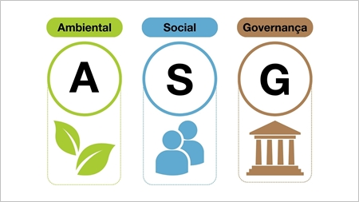

- Ambientales (A):
  - Impacto en el cambio climático: El uso de combustibles fósiles, la generación de residuos y la huella de carbono en la cadena de suministro.
  - Uso de recursos naturales: El consumo de agua y energía, así como la gestión de los residuos y el uso de materiales reciclables.
  - Biodiversidad: El impacto de las actividades agrícolas en los ecosistemas locales, como la deforestación o el uso de pesticidas.
- Sociales (S):
  - Condiciones laborales: La garantía de un trato justo, condiciones laborales seguras y la promoción de la diversidad y la inclusión.
  - Salud y seguridad del consumidor: Asegurar que los productos sean saludables, sin ingredientes nocivos o contaminantes.
  - Relaciones con las comunidades: Invertir en el bienestar de las comunidades locales, mediante programas de apoyo social y de desarrollo.
- Gobernanza (G):
  - Transparencia y ética empresarial: La transparencia en la toma de decisiones, lucha contra la corrupción y la rendición de cuentas.
  - Cumplimiento normativo: Asegurarse de que todas las operaciones cumplen con las normativas locales e internacionales.
  - Diversidad en la junta directiva: Promover una toma de decisiones inclusiva y diversa dentro de la organización.

3. Desarrollo de Acciones para Minimizar Impactos Negativos y Aprovechar Oportunidades
Con base en los aspectos ASG identificados, es esencial desarrollar acciones estratégicas que mitiguen los impactos negativos y aprovechen las oportunidades. Algunas de estas acciones podrían ser:
- Acciones Ambientales:
  - Implementar prácticas de eficiencia energética, como el uso de energías renovables en la producción.
  - Reducir la huella de carbono mediante la optimización de la logística y la producción local de materias primas.
  - Fomentar el reciclaje y la reducción de residuos a través de sistemas de producción más circulares.
  - Fomentar la agricultura sostenible, apoyando a los agricultores locales y promoviendo el uso de productos ecológicos.
- Acciones Sociales:
  - Mejorar las condiciones laborales, implementando programas de formación continua, salud laboral y bienestar.
  - Establecer políticas claras sobre igualdad de género, diversidad e inclusión en el lugar de trabajo.
  - Desarrollar campañas educativas para los consumidores, promoviendo la nutrición y el consumo responsable de alimentos.
- Acciones de Gobernanza:
  - Mejorar la transparencia en la cadena de suministro, garantizando que los proveedores sigan las mismas prácticas de sostenibilidad.
  - Establecer una política de cero tolerancia frente a la corrupción y fortalecer los sistemas de gobernanza interna.
  - Fomentar la responsabilidad social corporativa (RSC) mediante la colaboración con ONGs y organizaciones ambientales.



4. Métricas de Desempeño y Estándares de Sostenibilidad
Para medir el impacto de las acciones implementadas, se deben establecer métricas claras de desempeño. Algunas de las métricas clave podrían incluir:
- Reducción de la huella de carbono: Medir las emisiones de CO2 generadas por las operaciones y establecer metas para reducirlas.
- Uso de agua y energía: Medir el consumo de recursos y la eficiencia en su uso.
- Índice de satisfacción del consumidor: A través de encuestas, evaluar la percepción de los clientes respecto a la sostenibilidad de los productos.
- Tasa de retención de empleados: Medir la satisfacción laboral y el compromiso con las políticas sociales y de diversidad.
- Número de proveedores certificados como sostenibles: Evaluar la cadena de suministro y asegurar que los proveedores cumplan con los estándares sostenibles.


Estándares como los Objetivos de Desarrollo Sostenible (ODS) de la ONU, ISO 14001 (gestión ambiental) y Global Reporting Initiative (GRI) pueden servir como guías para asegurar el cumplimiento de buenas prácticas de sostenibilidad.

5. Elaboración de un Informe de Sostenibilidad con Indicadores Clave
El informe de sostenibilidad debe ser un documento que sintetice el desempeño de la empresa en relación con sus objetivos de sostenibilidad. Algunos de los indicadores clave que se incluirían son:
- Emisiones de CO2 (en toneladas).
- Porcentaje de residuos reciclados o reutilizados.
- Número de horas de formación para empleados.
- Porcentaje de productos con certificación ecológica.
- Inversión en proyectos sociales o comunitarios.
El informe debe ser claro, transparente y accesible para los grupos de interés, asegurando que se documenten los avances y los retos que enfrenta la empresa en su camino hacia la sostenibilidad.

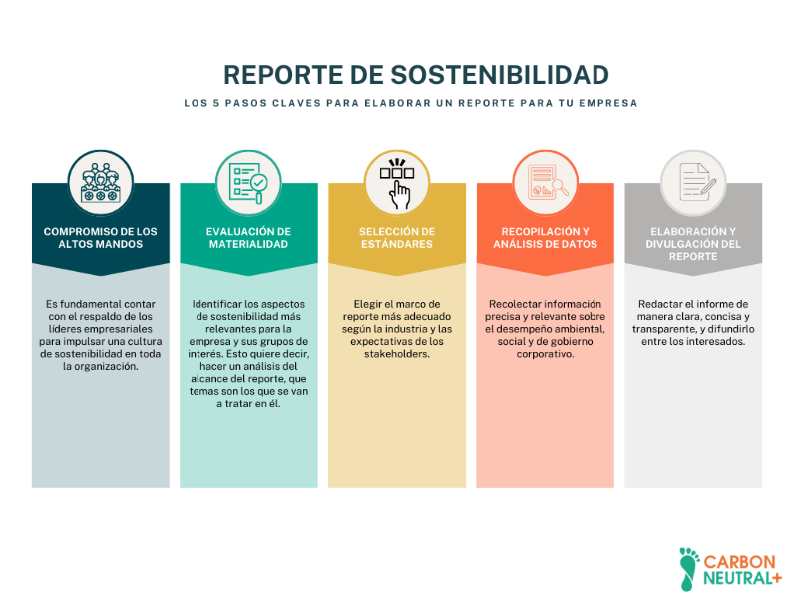

Conclusión
La planificación de la sostenibilidad empresarial no solo tiene implicaciones positivas para el medio ambiente y la sociedad, sino que también puede generar beneficios económicos a largo plazo al mejorar la reputación, reducir costos operativos y aumentar la lealtad de los clientes. A través de la identificación de grupos de interés, la evaluación de aspectos ASG materiales, la implementación de acciones estratégicas y la medición del desempeño mediante indicadores clave, las empresas pueden avanzar hacia un futuro más sostenible.

